I. Giới thiệu về Watir

1. Tổng quan

Watir (Web Application Testing in Ruby), chủ yếu được phát triển bởi Bret Pettichord và Paul Rogers, là một thư viện Ruby mã nguồn mở dành cho kiểm thử tự động. Watir tương tác với một trình duyệt giống như cách mọi người thường làm: nhấp vào các liên kết, điền vào biểu mẫu và xác thực văn bản.

Người dùng watir có thể xây dựng một web scraper (trích xuất nội dung trang web) để mô phỏng việc vào một trang web, đăng nhập, gửi bình luận hoặc tải dữ liệu về và nhiều thứ khác nữa. Watir cho phép kỹ sư kiểm thử tạo ra những test case dễ đọc hiểu và maintain. Đây là một công cụ khá dễ sử dụng và linh hoạt.

Watir là một họ thư viện Ruby nhưng nó hỗ trợ ứng dụng của bạn cho dù nó được phát triển theo công nghệ nào. Chúng hỗ trợ Internet Explorer trên Windows, Firefox và Chrome trên Windows, Mac và Linux và Safari trên Mac.

2. So sánh với một số công cụ kiểm thử khác

|  |  |  |  |
| --- | --- | --- | --- |
| **Tính năng** | **Watir** | **Katalon Studio** | **Selenium** |
| **Nền tảng phát triển** | Đa nền tảng | Đa nền tảng | Đa nền tảng |
| **Ứng dụng đang thử nghiệm** | Web apps | Windows desktop, Web, Mobile apps, API/Web services | Web apps |
| **Ngôn ngữ kịch bản** | Ruby | Java/Groovy | Java, C#, Perl, Python, JavaScript, Ruby, PHP |
| **Kỹ năng lập trình** | Không nhiều như Selenium Webdriver. Nhưng cần kiến thức tốt về Ruby | Không yêu cầu. Đối với các kịch bản nâng cao mới yêu cầu có kỹ năng lập trình | Cần có kỹ năng lập trình ở mức nâng cao để tích hợp các công cụ khác nhau |
| **Mức độ tăng hiểu biết khi tìm hiểu về công cụ** | Trung bình | Trung bình | Cao |
| **Cài đặt và sử dụng** | Dễ. Cấu hình Watir web driver sử dụng ruby command, yêu cầu phần lớn chỉ là cài đặt Ruby | Dễ dàng cài đặt và chạy | Yêu cầu cài đặt và tích hợp các công cụ khác nhau |
| **Thời gian tạo kịch bản** | Chậm | Nhanh | Chậm |
| **Framework được hỗ trợ** | Cucumber, RSpec, Test/Unit |  | C# : Nunit Java: JUnit/TestNG Python: pyunit, py.test, robot Javascript:WebdriverJS, WebdriverIO, Nightwatch JS |
| **Lưu trữ đối tượng và bảo trì** | Ruby đã xây dựng các khả năng Liên kết và nhúng (Object) và nhúng (OLE) | Xây dựng dựa vào kho đối tượng, Xpath, nhận dạng lại đối tượng | XPath, UI Maps |
| **Giấy phép** | Mã nguồn mở | Mất phí | Nguồn mở (Apache 2.0) |
| **Chi phí khi sử dụng** | Miễn phí | Freemium | Miễn phí |

II. Cài đặt Watir

1. Cài đặt Ruby

- Vào trang <https://rubyinstaller.org/downloads/> tải phiên bản Ruby và devkit mới nhất

- Chạy trình cài đặt Ruby

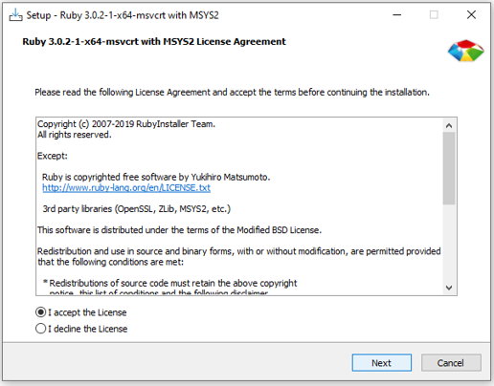

**-** Chọn đường dẫn thư mục và chọn Install

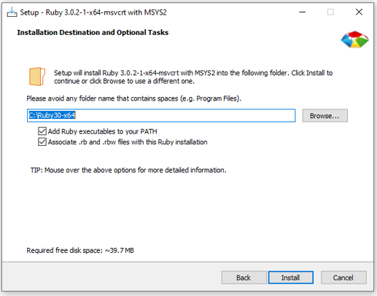

- Chọn Next để tiến hành cài đặt

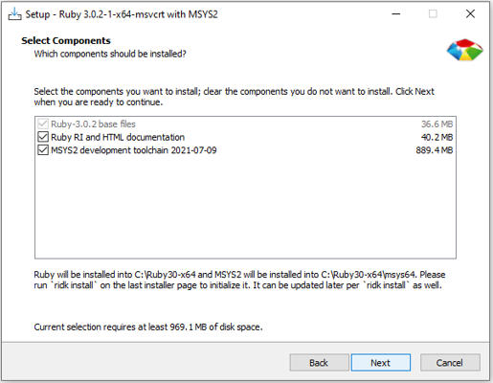

- Khi tiến trình cài đặt kết thúc sẽ xuất hiện cửa sổ. Chọn option 3 để kết thúc

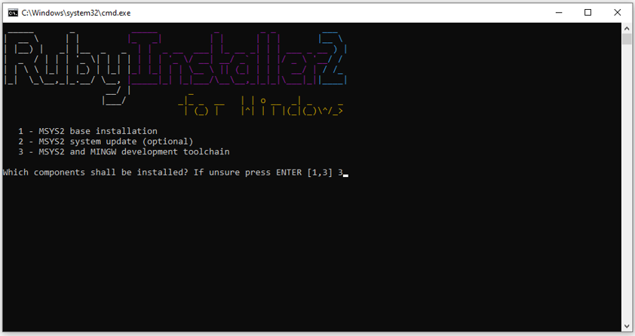

2. Cài đặt Watir

- Sau khi đã cài đặt Ruby, để cài đặt Watir chúng ta chỉ cần chạy lệnh “gem install watir” trong command line

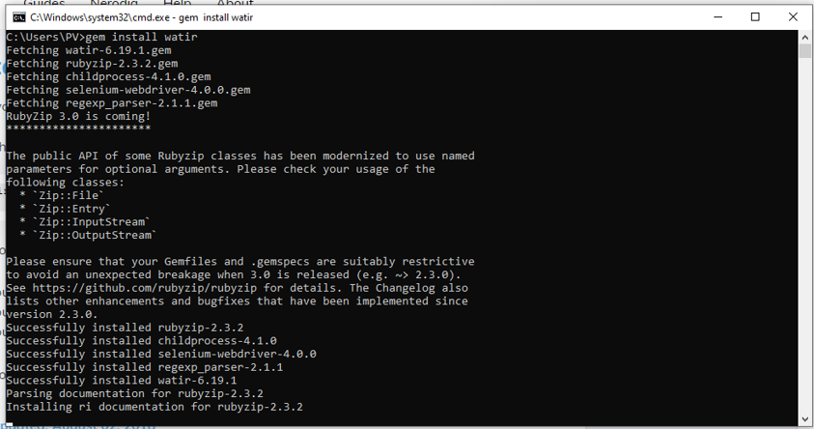

3. Cài đặt Web driver

- Để thực hiện việc kiểm thử ứng dụng web, ta phải cài đặt các web driver. Ở đây chúng ta sẽ cài đặt Chrome driver ver 94.

- Truy cập trang [chrome driver](https://chromedriver.storage.googleapis.com/index.html?path=94.0.4606.41/) để tải driver. Chọn phiên bản tương ứng với hệ điều hành

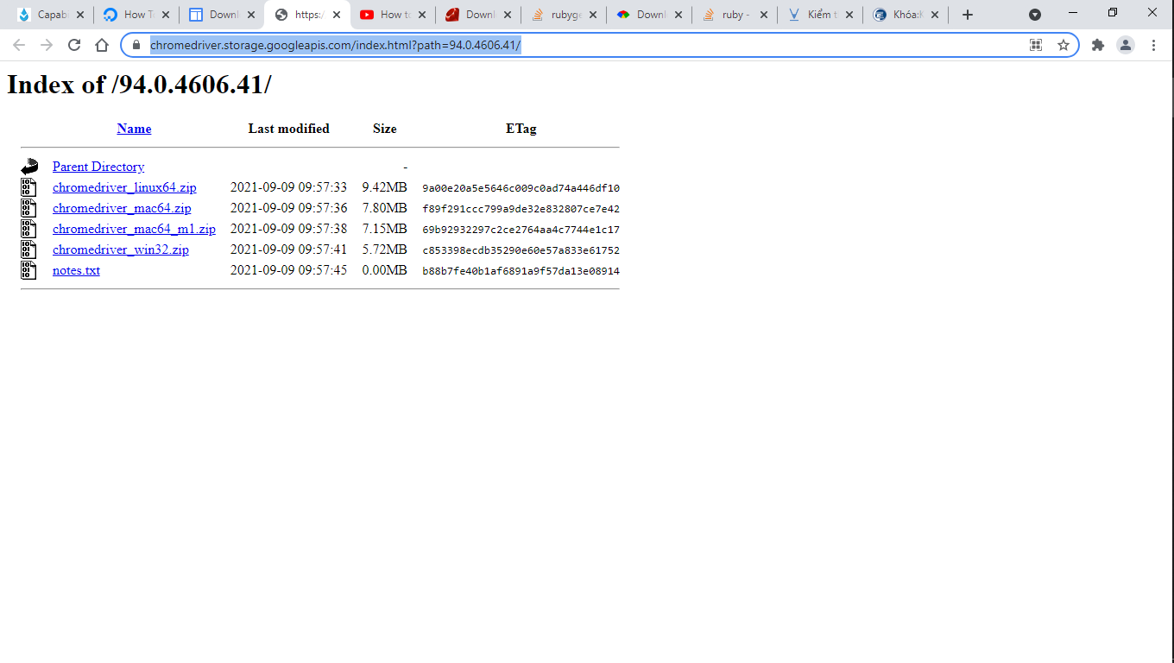

- Tạo 1 thư mục trong ổ C và chuyển tệp chromedriver.exe vào thư mục. Sau đó gán PATH cho thư mục.